黄冈市名校期末测试卷
一、填一填。(每题2分，共20分)
1．用数字2、3、4、6，经过运算算出24，算式是( )。
2．由34个十、5个0.1、8个0.01组成( )。
3．把这些数按从小到大的顺序排列。
4.87平方米 48.7平方分米 0.0487公顷 487平方厘米
( )
4．把96÷16＝6，12＋4＝16和8÷2＝4合成一道综合算式是( )。
5．从同一个位置观察一个长方体，最多能看到( )个面。
6．把4.98的小数点先向左移动两位，再向右移动三位，结果是( )。
7．一个等腰三角形的腰长8 cm，底边长1 dm，围成这个三角形需要( )cm的丝带。
8．50公顷50平方米＝( )公顷 8米2厘米－4米7分米＝( )米
9．等腰三角形有( )条对称轴，圆有( )条对称轴。
10．一个三位小数四舍五入后是10.0，这个三位小数最大是( )，最小是( )。
二、辨一辨。(对的画“√”，错的画“×”)(每题1分，共5分)
1．小数每两个计数单位之间的进率是10。 ( )
2．0除以任何数都得0。 ( )
3．10.895精确到百分位是10.90。 ( )
4．把小数点后面的零去掉，小数的大小不变。 ( )
5．游泳池的平均水深1.2 m，明明身高128 cm，他在游泳池里游泳不会有危险。 ( )
三、选一选。(把正确答案的序号填在括号里)(每题2分，共10分)
1．去掉3.48的小数点，是把原数( )。
A．缩小到原来的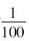 B．扩大到原来的100倍 C．增加100倍
2．92×19992×200－1，里应填( )。
A．＞ B．＜ C．＝
3．已知a÷b＝0，下面的说法正确的是( )。
A．a一定是0 B．b一定是0 C．a、b都是0
4．一个三角形的两条边分别长5 cm和8 cm，第三条边最短是( )(三条边的长度都是整厘米数)。
A．3 cm B．12 cm C．4 cm
5．一个六边形的内角和是( )。
A．360° B．720° C．540°
四、计算挑战。(共22分)
1．直接写出得数。(每题0.5分，共4分)
9.2＋4.7＝ 12－3.48＝ 2.9＋3.1＝ 8.3－4.9＝
36.8－5.9＝ 2.96＋5.04＝ 7.3＋6.5＝ 4.5＋3.7＝

2．简便计算下面各题。(每题3分，共18分)
876＋497＋224＋403 8.75－(4.75＋2.36)

25×(104－89－3) 125×25×(8×4)

65.4×38＋63×65.4－65.4 1400÷25÷8

五、动手操作，智慧大脑。(6分)
把5个同样大小的正方体摆成下面的样子，画出从左面、上面和前面看到的图形。
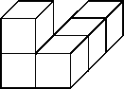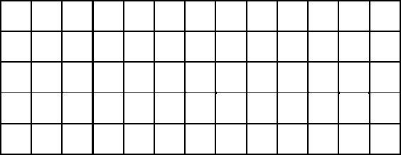
从左面看 从上面看 从前面看
六、下面是好又多超市一月至四月A、B两种饮料销售量统计图，根据统计图回答问题。(7分)
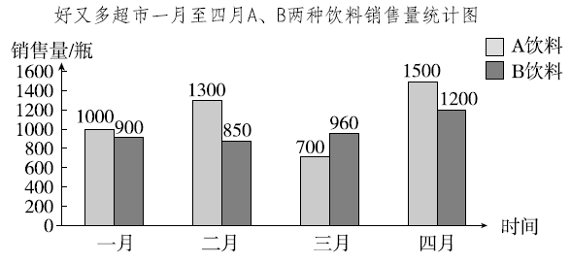
1．二月( )种饮料销售差些，B种饮料( )月销售好些。(2分)
2．( )月时这两种饮料销售最好，这个月两种饮料的销售量一共是( )瓶。(2分)
3．如果你是超市的销售经理，在后期的销售方面有什么好想法？(3分)

七、走进生活，解决问题。(每题5分，共30分)
1．兰兰家离学校250 m，兰兰每天往返两次，兰兰每天要走多少千米？

2．超市进行纯牛奶促销活动，“买八送一”，4盒要12元，四(2)班有67人，每人一盒纯牛奶，最少要多少钱？

3．用10 kg花生可以榨出6.1 kg花生油，1 t花生可以榨出几千克花生油？

4．天气逐渐炎热了，同心超市以批发价购进9箱巧克力雪糕，每箱50支。批发价每箱100元，零售价每支3元。如果按零售价全部卖完，可以赚多少钱？

5．芳芳参加数学竞赛，共12道题，她全部做完了。评分标准是：做对一道得10分，做错一道倒扣5分，不做不得分。她得了60分，她做对了几道题？

6．工厂生产一批零件，如果每天生产120个，25天完成任务。如果每天多生产30个，可以提前几天完成任务？

答案
一、1．4×6÷(3－2)＝24(答案不唯一) 2．340.58
3．487平方厘米＜48.7平方分米＜4.87平方米＜0.0487公顷
4．96÷(12＋8÷2)＝6 5.3 6．49.8 7.26
8．50.005 3.32 9．1 无数
10．10.049 9.950 [点拨]四舍五入后是一位小数，说明从它的百分位进行四舍五入，而与它的千分位没有关系。
二、1．× 2．× 3．√ 4．× 5．×
三、1．B 2．B 3．A 4．C 5．B
四、1．13.9 8.52 6 3.4 30.9 8 13.8 8.2
2． 876＋497＋224＋403
＝876＋224＋(497＋403)
＝1100＋900
＝2000
8.75－(4.75＋2.36)
＝8.75－4.75－2.36
＝4－2.36
＝1.64
25×(104－89－3) 125×25×(8×4)
＝25×12 ＝125×8×(25×4)
＝25×4×3 ＝1000×100
＝300 ＝100000
65.4×38＋63×65.4－65.4
＝65.4×(38＋63－1)
＝65.4×100
＝6540
1400÷25÷8
＝1400÷(25×8)
＝1400÷200
＝7
五、
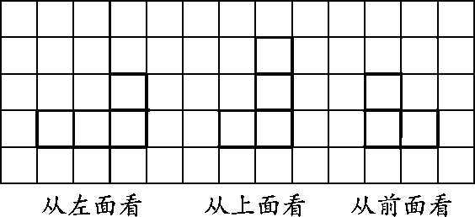
六、1．B 四 2．四 2700
3．多开展促销活动，多宣传，保证质量。(答案不唯一)
七、1．250×4＝1000(m)＝1(km)
答：兰兰每天要走1 km。
2．7×8＋7＝63(盒) 63＋4＝67(盒)
12×2＝24(元) 24×7＋12＝180(元)
答：最少要180元钱。
3．1 t＝1000 kg 6.1÷10×1000＝610(kg)
答：1 t花生可以榨出610 kg花生油。

4．50×9×3＝1350(元) 9×100＝900(元)
1350－900＝450(元)
答：可以赚450元。
[点拨]先求按零售价出售，一共可以卖多少元，再求以批发价购进时，一共花了多少元，最后求可以赚多少钱。
5．(12×10－60)÷(10＋5)＝4(道)
12－4＝8(道)
答：她做对了8道题。
6．120×25÷(120＋30)＝20(天)
25－20＝5(天)
答：可以提前5天完成任务。

